Brillux WDVS Armierungsgewebe

Brillux

Eigenschaften

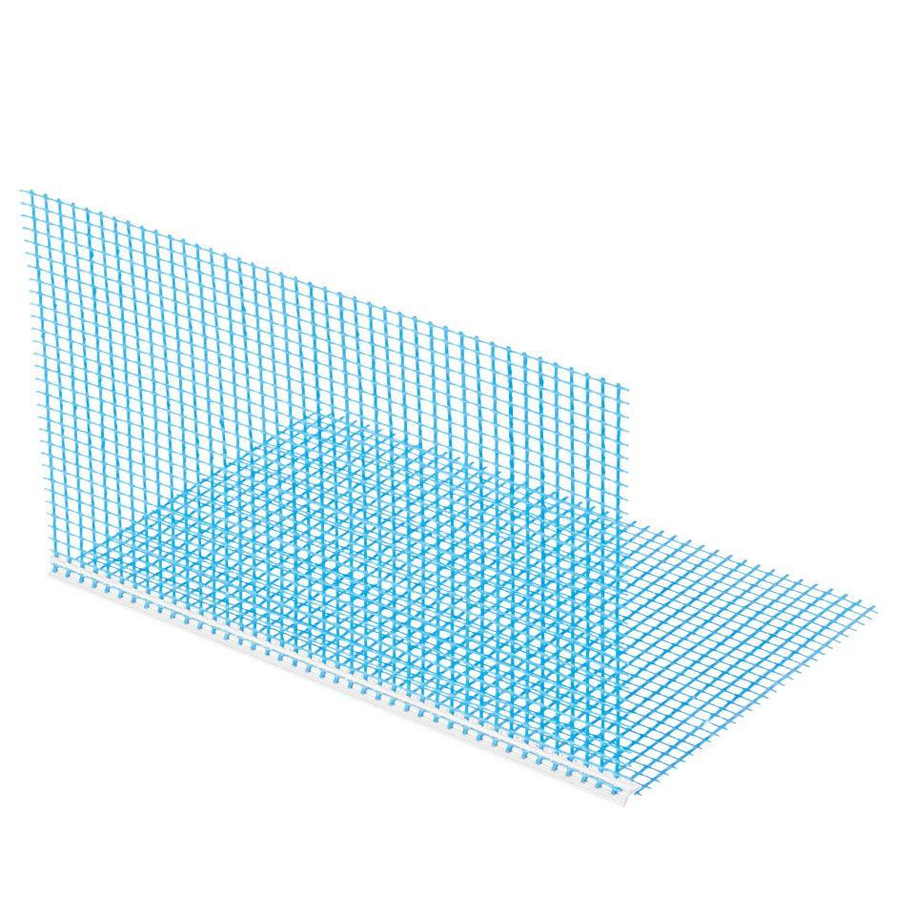

Werkstoff

Glasfaser, Kunststoff, Polyvinylchlorid (PVC)

Breite (mm)

200,00 - 1.100,00

Länge (mm)

250,00 - 50.000,00

Gewicht (kg/m²)

0,16 - 0,53

Ausführung

schmale Kunststoffschiene aus PVC mit integrierten und verschweißten Gewebestreifen, einseitiger Gewebeüberstand, spezielles und feines Armierungsgewebe, variables und gelochtes Kunststoffband, integrierter Gewebestreifen, Gewebestreifen, mit speziellen Schweißschnüren auf den Eckwinkel aufgeschweißte Gewebestreifen, einseitiger Gewebeüberstand, mit Gewebestreifen, einseitiger Gewebeüberstand, abgestimmt auf die Nutausprägung der WDVS Bossenplatten

Anwendungsbereich

Eckarmierungen in den Brillux WDV-Systemen, gebogene Kantenbereiche: Tür-/Fenster- oder Torbögen, Riss-Sanierung von Putzfassaden mit Rissen der Rissarten A.1 bis B.2, in den Brillux WDV-Systemen, in besonders beanspruchten Fassadenbereichen, Nut bei EPS Prime Bossenplatten im Brillux WDV-System EPS Prime, Eckarmierungen an Außen- und Innenecken, in den Brillux WDV-Systemen EPS Prime und MW Top bzw. MW Ecotop, WDVS mit keramischen Belägen, Diagonalarmierung, Eckarmierungen im Brillux WDV-System, Gebäudeinnenecken, zur Einhaltung brandschutztechnischer Anforderungen, Diagonal- und Inneneckarmierung, Eckarmierungen in den Brillux WDV-Systemen bei dickschichtiger Armierung, Riss-sanierung von Putzfassaden Rissen der Rissarten A.1 bis B.2, Flächenarmierung in den Brillux WDV-Systemen, Risssanierung der Rissarten A.1 bis B.2, Eckarmierung in den Brillux WDV-Systemen mit gleichzeitiger Armierung der Laibungsbereiche, Riss-Sanierung von Putzfassaden mit Rissen der Rissarten A.1 bis B.2, für Schwerarmierungen geeignet, Nut bei WDVS Bossenplatten

Maschenweite

ca. 4 x 4 mm, ca. 5,5 x 5 mm | 3er-Kettfäden, 3 x 2 mm, 5 x 8 mm, 13.0 x 5.0 mm, ca. 6 x 6 mm, 6 x 4 mm, 5 x 4 mm, 4 x 4 mm

Form

ausgestanzte spezielle pfeilähnliche Form mit V-förmigem 90°-Ausschnitt, Speziell zugeschnittener Gewebestreifen mit kombiniertem Winkelformstück, vorstehende aufgeraute Abzugskante, einseitiger Gewebeüberstand